CHINA
QINGDAO DALIAN 7D5N
ทัวร์ เรียล เรียล...ชิงเต่า ต้าเหลียน ฟีลมันใช่

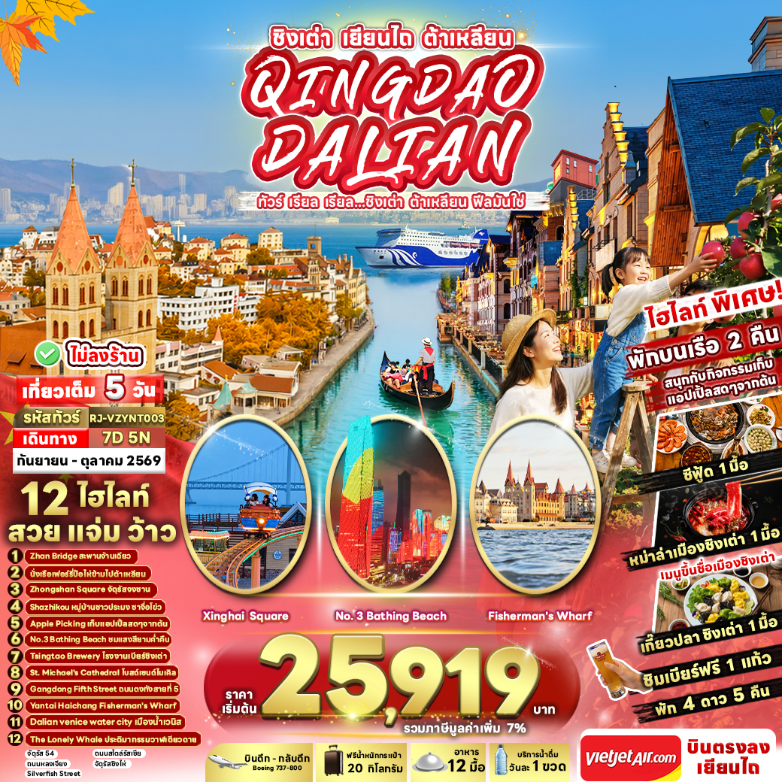

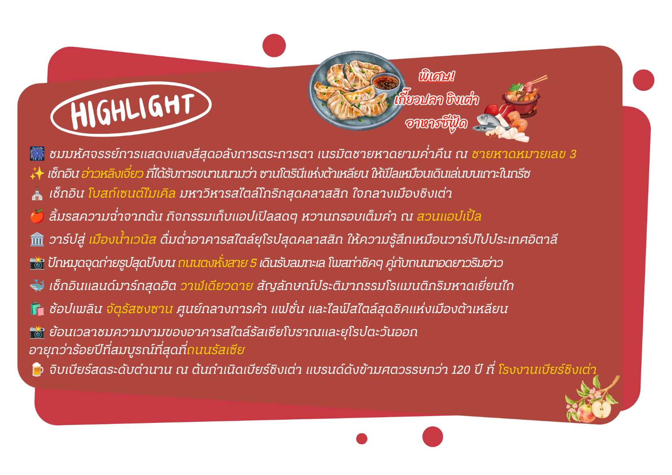

อัตราค่าบริการ
กำหนดการเดินทาง | จำนวน  ที่นั่ง | ราคา
กำหนดการเดินทาง | จำนวน  ที่นั่ง | ผู้ใหญ่ | เด็กอายุต่ำกว่า 2 ปี | พักเดี่ยว
10-16 กันยายน 2569 | 20 | 25,919.- | 6,000.- | 4,500.-
24-30 กันยายน2569 | 20 | 26,919.- | 6,000.- | 4,500.-
22-28 ตุลาคม 2569  (วันปิยมหาราช) | 20 | 29,919.- | 6,000.- | 4,500.-

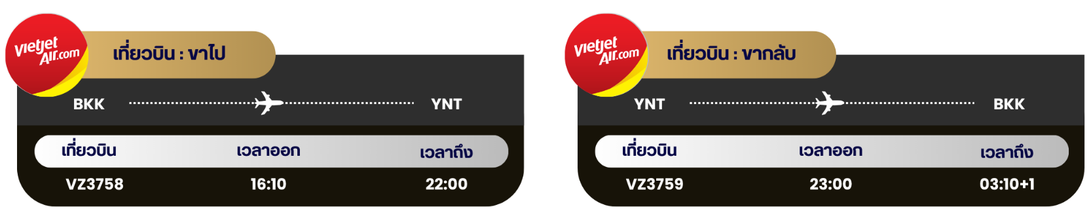

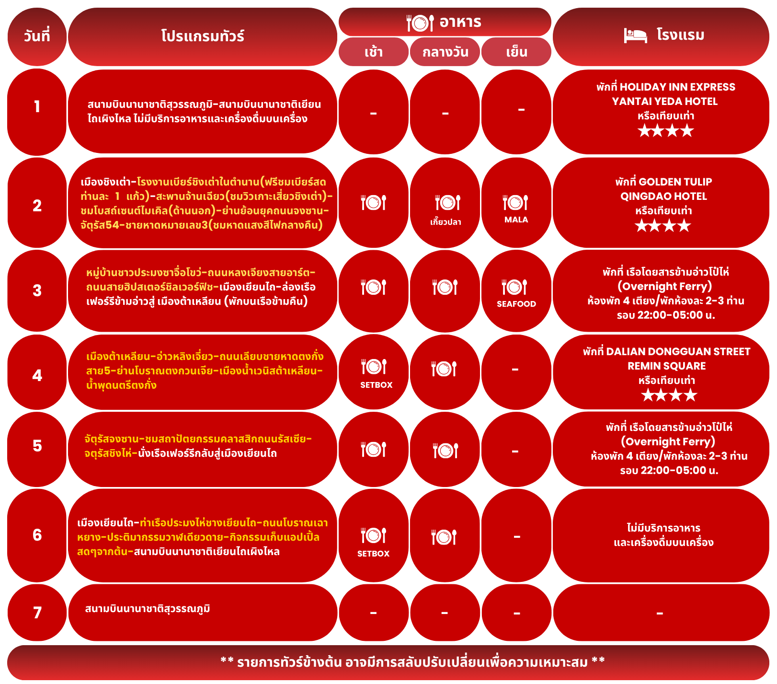




กรุงเทพฯ (สนามบินนานาชาติสุวรรณภูมิ)-สนามบินนานาชาติเยียนไถเผิงไหล

12.00 น. คณะพร้อมกัน ณ อาคารผู้โดยสารขาออกระหว่างประเทศ ชั้น 4 ประตู 2 สนามบินนานาชาติสุวรรณภูมิ เจ้าหน้าที่ของบริษัทฯ คอยให้การต้อนรับ และอำนวยความสะดวกในการเช็คอินออกบัตรโดยสาร ณ เคาน์เตอร์สายการบิน THAI VIETJET AIRLINES (VZ) เที่ยวบินแบบเหมาลำ / Charter Flight เพื่อความสะดวกในการเดินทาง แนะนำให้ท่านจัดเตรียมน้ำดื่มและอาหารว่างติดตัว โดยสามารถเลือกซื้อได้บริเวณเกตขึ้นเครื่องก่อนออกเดินทาง เนื่องจากเที่ยวบินนี้เป็นเที่ยวบินเช่าเหมาลำ (Charter Flight) ซึ่งอาจไม่มีบริการจำหน่ายอาหารและเครื่องดื่มบนเครื่องบิน
16.10 น. ออกเดินทางสู่ เมืองเยียนไถ ประเทศจีน โดยสายการบิน THAI VIETJET AIRLINES (VZ)
เที่ยวบินที่ VZ3758 ไม่มีบริการอาหารและเครื่องดื่มบนเครื่อง
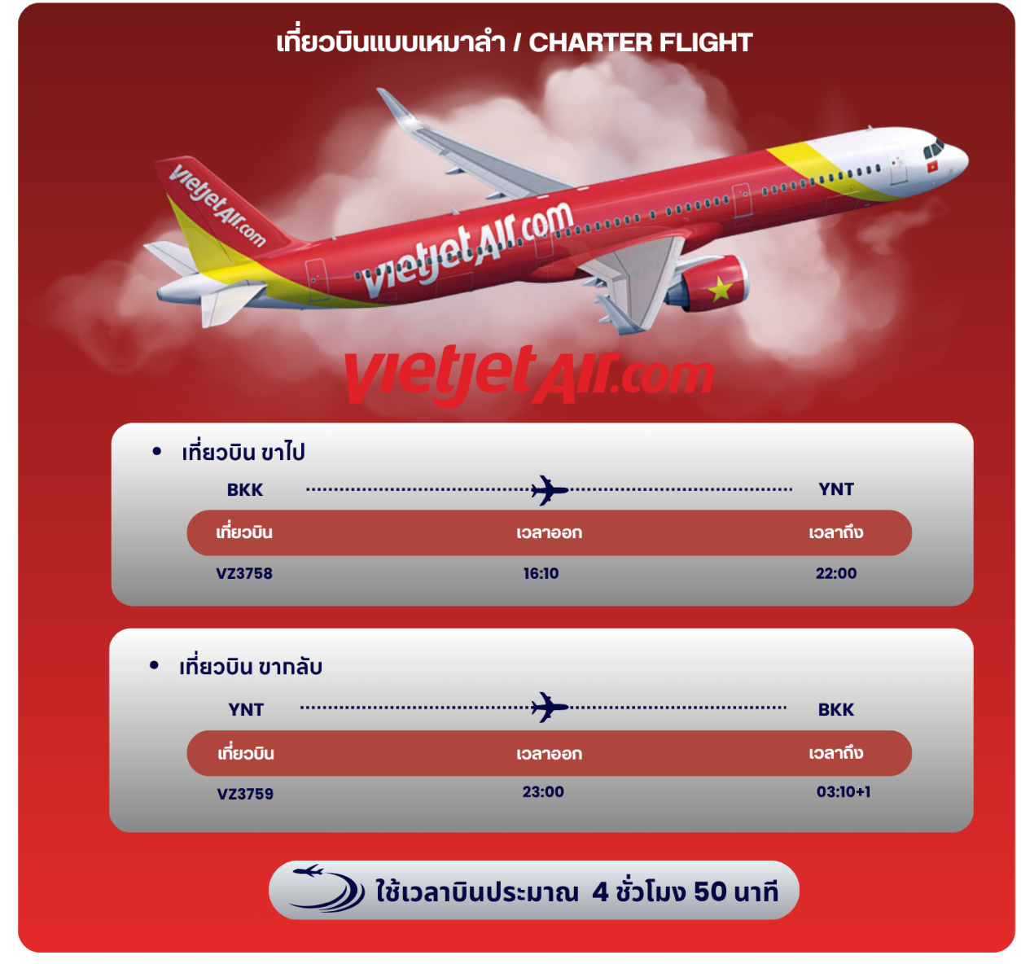

22.00 น. คณะเดินทางถึง สนามบินนานาชาติเยียนไถ เผิงไหลประเทศจีน (**เวลาที่ประเทศจีนจะเร็วกว่าประเทศไทย 1 ชม. ควรปรับนาฬิกาของท่านเพื่อสะดวกในการนัดหมาย**) หลังผ่านพิธีตรวจคนเข้าเมืองแล้ว นำท่านเดินทางสู่ เมืองเยียนไถ เป็นเมืองชายฝั่งทะเลที่มีชื่อเสียงของมณฑลซานตง โดดเด่นด้วยทัศนียภาพอันงดงาม อากาศบริสุทธิ์ และได้รับการขนานนามว่าเป็นหนึ่งในเมืองน่าอยู่ของประเทศจีน อีกทั้งยังเป็นแหล่งผลิตไวน์ชั้นนำของจีน ด้วยสภาพภูมิอากาศที่เหมาะสมต่อการปลูกองุ่น ภายในเมืองผสมผสานเสน่ห์ของสถาปัตยกรรมสไตล์ยุโรปเข้ากับวัฒนธรรมจีนได้อย่างลงตัว นักท่องเที่ยวสามารถเพลิดเพลินกับบรรยากาศริมทะเล ชมวิวชายฝั่งที่สวยงาม พร้อมสัมผัสวิถีชีวิตอันเงียบสงบและเสน่ห์ของเมืองท่าที่มีประวัติศาสตร์ยาวนาน
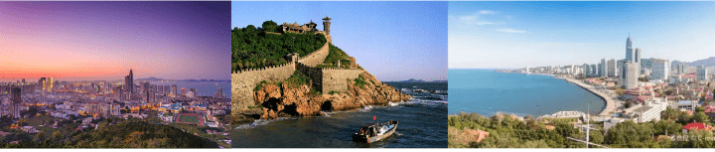


เมืองชิงเต่า-โรงงานเบียร์ชิงเต่า(ฟรีชิมเบียร์สดท่านละ1แก้ว)-สะพานจ้านเฉียว(ชมวิวเกาะเสี่ยวชิงเต่า)-ชมโบสถ์เซนต์ไมเคิล(ด้านนอก)-ย่านย้อนยุคถนนจงซาน-จัตุรัส54-ชายหาดหมายเลข3(ชมหาดแสงสีไฟกลางกลางคืน)



นำท่านเดินทางสู่ เมืองชิงเต่า (Qingdao) ตั้งอยู่ทางตะวันออกของประเทศจีน ในมณฑลซานตง (Shandong) อยู่กึ่งกลาง
ระหว่างปักกิ่งกับเซี่ยงไฮ้ ขึ้นชื่อว่าเป็นเมืองสะอาด สงบ และมีวิวทะเลสวย อากาศดีตลอดปี ไม่ร้อนอบอ้าว เหมาะกับการ
ไปพักผ่อน สงบแต่ไม่เงียบเกินไป มีกลิ่นอายยุโรป มีครบทั้งที่กิน ที่เที่ยว ที่ช้อป นอกจากนี้เมืองชิงเต่ายังได้ฉายา
ว่า “เมืองแห่งเบียร์” เนื่องจากที่นี่คือบ้านเกิดของเบียร์ชิงเต่า (Tsingtao Beer) เบียร์ชื่อดังที่ส่งออกไปทั่วโลกนั่นเอง
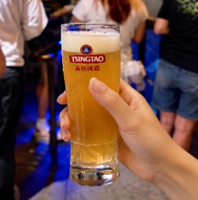
ใช้เวลาเดินทางประมาณ 3 ชั่วโมง
นำท่านสู่ โรงงานเบียร์ชิงเต่า (Tsingtao Brewery) หนึ่งในโรงงานผลิตเบียร์ที่เก่าแก่ และมีชื่อเสียงที่สุดในประเทศจีน โดยบริษัท Anglo-German Brewery Company Ltd. ในปี ค.ศ. 1903 มีรากฐานมาจากการที่เยอรมนีเข้ามาครอบครองเมืองชิงเต่า ทำให้เทคโนโลยี และวัฒนธรรมการผลิตเบียร์แบบเยอรมันถูกนำเข้ามาสู่จีน ปัจจุบันโรงงานเบียร์ชิงเต่า ไม่ได้เป็นเพียงแค่สถานที่ผลิตเบียร์ แต่ยังเปิดเป็นพิพิธภัณฑ์เบียร์ชิงเต่า (Tsingtao Beer Museum) ซึ่งเป็นหนึ่งในสถานที่ท่องเที่ยวยอดนิยมที่สุดในเมือง นักท่องเที่ยวสามารถเรียนรู้เกี่ยวกับประวัติศาสตร์เบียร์ และกระบวนการผลิตได้อย่างใกล้ชิด พิเศษ!! ดื่มเบียร์ฟรีท่านละ 1 แก้ว (ราคาทัวร์รวมค่าเข้าชม)
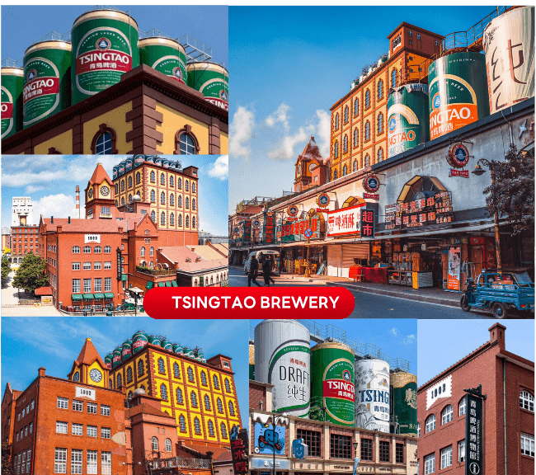

จากนั้นนำท่านสู่ สะพานจ้านเฉียว (Zhan Bridge) เป็นสัญลักษณ์ที่อยู่คู่เมืองนี้มากว่า 100 ปี มีสะพานเก่าแก่ที่ทอดยาวออกไปในทะเล ที่ถูกสร้างขึ้นตั้งแต่ปี ค.ศ. 1891 ถือเป็นท่าเรือแรกของชิงเต่าที่ใช้ติดต่อค้าขายกับต่างประเทศในยุคโบราณ มีความยาวประมาณ 440 เมตร และกว้าง 10 เมตร ปลายสุดของสะพานจะมีศาลาทรงแปดเหลี่ยมที่ชื่อว่า ฮุยหลาน (Huilan Pavilion) ซึ่งปัจจุบันเป็นจุดชมวิวทะเลยอดนิยมอีกแห่งหนึ่งของเมือง สามารถเดินเล่นรับลมทะเล ถ่ายรูปกับวิวอ่าวฮุ่ยฉวน (Huiquan Bay) ชมเรือประมงที่แล่นเข้า-ออกท่าได้ตลอดทั้งวัน นอกจากนี้บริเวณรอบท่าเรือยังมีร้านขายของที่ระลึก คาเฟ่ และพิพิธภัณฑ์ขนาดเล็กอีกด้วย พร้อมให้ท่านได้ ชมวิวเกาะเสี่ยวชิงเต่าจากระยะไกล แลนด์มาร์กชื่อดังของเมืองชิงเต่า ที่มีประภาคารสีขาวอันเป็นเอกลักษณ์ตั้งเด่นอยู่บนเกาะกลางทะเล รายล้อมด้วยท้องทะเลสีครามและแนวชายฝั่งอันงดงาม เป็นจุดชมวิวที่ไม่ควรพลาดพร้อมเก็บภาพสวยๆ ในบรรยากาศสุดโรแมนติกที่เป็นเอกลักษณ์ของเมืองชิงเต่า**หมายเหตุ : การเปลี่ยนสีของใบไม้ ขึ้นอยู่กับสภาพอากาศเป็นสำคัญ
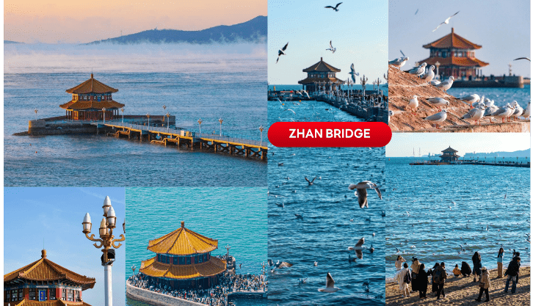

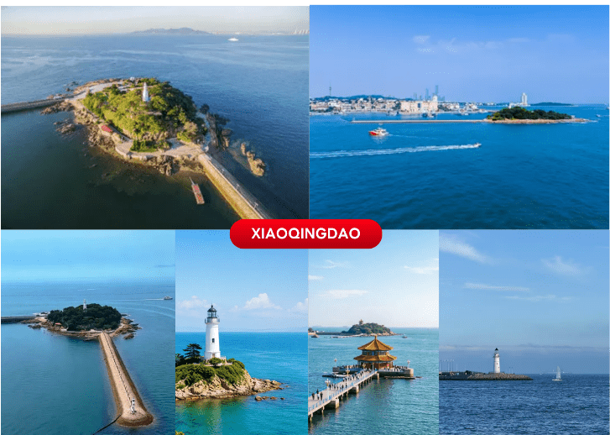



นำท่านสู่ มหาวิหารเซนต์ไมเคิล (St. Michael’s Cathedral) (ด้านนอก) สัญลักษณ์สำคัญของเมืองชิงเต่า และเป็นหนึ่งในโบสถ์สไตล์โกธิคที่งดงามที่สุดในจีน ถูกสร้างขึ้นในยุคอาณานิคมเยอรมัน ด้วยสถาปัตยกรรมที่ประณีต เส้นสายวิจิตร และหอคอยสูงเด่น มหาวิหารแห่งนี้สะท้อนถึงความคลาสสิก และประวัติศาสตร์อันยาวนานของเมือง สามารถชมรายละเอียดทางสถาปัตยกรรม ทั้งหน้าต่างกระจกสีวิจิตร ลวดลายปูนปั้น โบสถ์ขนาดใหญ่ภายในที่สงบ และศักดิ์สิทธิ์ อีกทั้งยังเป็นจุดถ่ายภาพยอดนิยมที่สวยงามทุกมุม กลายเป็นหนึ่งในแลนด์มาร์กทางวัฒนธรรมที่สะท้อนการผสมผสานระหว่างตะวันตก และตะวันออกได้อย่างลงตัว มหาวิหารเซนต์ไมเคิลจึงไม่เพียงแต่เป็นสถานที่ทางศาสนา แต่ยังเป็นจุดหมายที่นักท่องเที่ยวสามารถสัมผัสประวัติศาสตร์ และศิลปะ รวมถึงเก็บภาพความประทับใจของชิงเต่าได้อย่างครบถ้วน**หมายเหตุ : การเปลี่ยนสีของใบไม้ ขึ้นอยู่กับสภาพอากาศเป็นสำคัญ
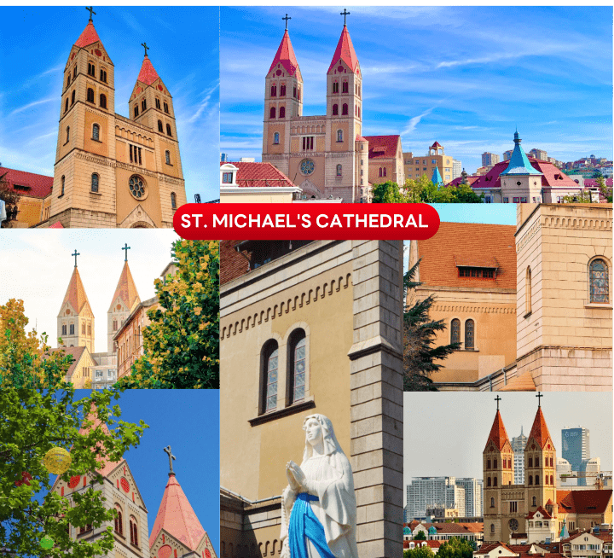

จากนั้นนำท่านสู่ ย่านย้อนยุคถนนจงซาน (Zhongshan Road) หนึ่งในย่านช้อปปิ้งเดินเล่นยอดนิยมของชิงเต่า ผสมผสานความทันสมัย และกลิ่นอายประวัติศาสตร์ได้อย่างลงตัว ถนนสายนี้เต็มไปด้วยร้านค้าแฟชั่น ร้านอาหาร คาเฟ่ ร้านของที่ระลึก ให้ผู้มาเยือนได้เลือกช้อปปิ้ง หรือสัมผัสวิถีชีวิตของชาวชิงเต่าอย่างใกล้ชิด ระหว่างเดินเล่นบนถนนจงซาน ท่านจะได้ชมสถาปัตยกรรมสไตล์ยุโรปแบบโคโลเนียลที่เรียงรายอย่างสวยงาม พร้อมเพลิดเพลินไปกับบรรยากาศคึกคักของผู้คน การผสมผสานระหว่างสถาปัตยกรรมคลาสสิก และความทันสมัยของร้านค้า ทำให้ที่นี่กลายเป็นจุดชมเมือง และถ่ายภาพยอดนิยม จึงเป็นแลนด์มาร์กสำคัญที่นักท่องเที่ยวไม่ควรพลาด หากต้องการสัมผัสทั้งวัฒนธรรม ช้อปปิ้ง และความคึกคักของเมืองชิงเต่า**หมายเหตุ : การเปลี่ยนสีของใบไม้ ขึ้นอยู่กับสภาพอากาศเป็นสำคัญ
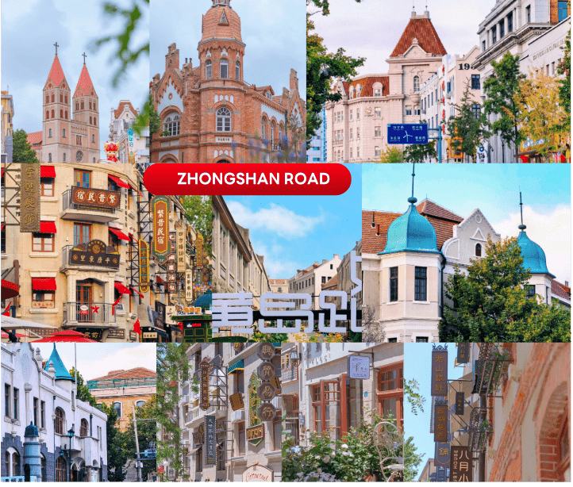

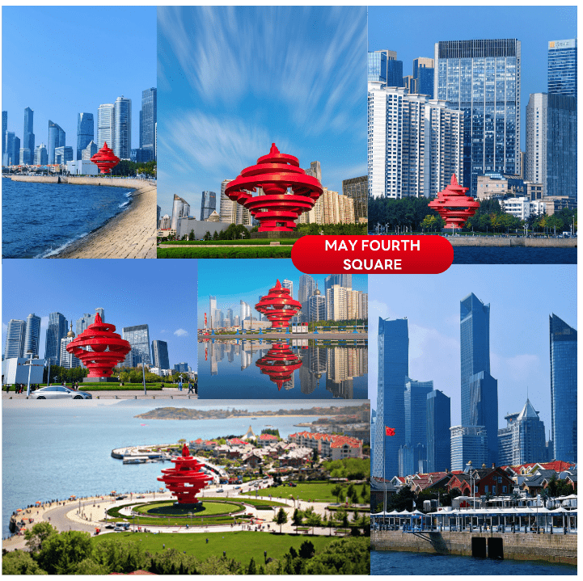
นำท่านสู่ จัตุรัส 54 (May Fourth Square) แลนด์มาร์กสำคัญใจกลางเมืองชิงเต่า ตั้งอยู่ริมอ่าวเฟิงเหอ สถานที่ซึ่งผสมผสานความงดงามของทัศนียภาพทางธรรมชาติเข้ากับความทันสมัยของเมืองชายทะเลได้อย่างลงตัว จุดเด่นของจัตุรัสแห่งนี้ คือ ประติมากรรมสีแดงรูปเกลียว “May Wind” อันโดดเด่น สัญลักษณ์แห่งพลัง และจิตวิญญาณของการปฏิวัติ 4 พฤษภาคม ซึ่งเป็นเหตุการณ์สำคัญในประวัติศาสตร์จีน บริเวณรอบ ๆ จัตุรัสรายล้อมไปด้วยสวนสาธารณะ และทางเดินริมทะเล บรรยากาศสดชื่น เหมาะแก่การเดินเล่นรับลมทะเล หรือถ่ายภาพคู่กับประติมากรรมสีแดงตัดกับฉากหลังของอ่าวชิงเต่า และตึกระฟ้าทันสมัย**หมายเหตุ : การเปลี่ยนสีของใบไม้ ขึ้นอยู่กับสภาพอากาศเป็นสำคัญ

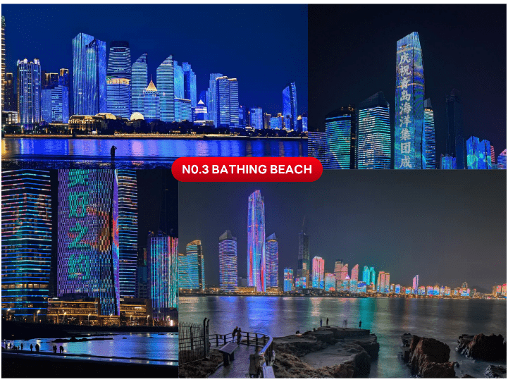
นำท่านชมแสงสียามค่ำคืน ณ ชายหาดหมายเลข 3 (No.3 Bathing Beach) เพลิดเพลินกับบรรยากาศสุดตระการตาของ “ทะเลไซเบอร์” ที่เปลี่ยนค่ำคืนริมชายฝั่งให้กลายเป็นโลกแห่งแสงสีสุดล้ำ ณ ชายหาดหมายเลข 3 หนึ่งในแลนด์มาร์กยอดนิยมของเมืองชิงเต่า แสงไฟจากอาคารสูง และไฟประดับริมอ่าวถูกออกแบบให้ส่องประกายราวกับคลื่นทะเลแห่งอนาคต สะท้อนระยิบระยับบนผืนน้ำทะเลที่พลิ้วไหวอย่างงดงาม ในยามค่ำ ทะเลแห่งนี้ถูกแต่งแต้มด้วยแสงสี LED ที่เปลี่ยนโทนสีอย่างต่อเนื่อง ผสมผสานกับเสียงคลื่นที่ซัดเข้าฝั่งอย่างนุ่มนวล เกิดเป็นภาพบรรยากาศที่ทั้งโรแมนติก และมีชีวิตชีวา เหมือนก้าวเข้าสู่โลกดิจิทัลแห่งจินตนาการ เหมาะสำหรับการเดินเล่น ถ่ายภาพ หรือเพียงแค่นั่งชมแสงไฟสะท้อนทะเลใต้สายลมเย็นของชายฝั่งทะเลชิงเต่าในยามราตรี


หลังจากนั้นนำท่านเข้าสู่ที่พัก เพื่อเช็กอินและพักผ่อนตามอัธยาศัย ให้ท่านได้ผ่อนคลายหลังการเดินทาง เตรียมความพร้อมสำหรับการท่องเที่ยวในวันถัดไป พร้อมเพลิดเพลินกับสิ่งอำนวยความสะดวกภายในโรงแรมตามอัธยาศัย

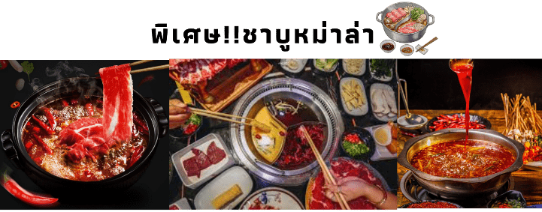



หมู่บ้านชาวประมงซาจื่อโขว่-ถนนหลงเจียงสายอาร์ต-ถนนสายฮิปสเตอร์ซิลเวอร์ฟิช-เมืองเยียนไถ-ล่องเรือเฟอร์รี่ข้ามอ่าวสู่เมืองต้าเหลียน
(พักบนเรือข้ามคืน)



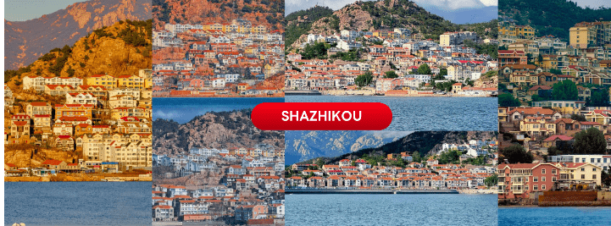
จากนั้นนำท่านสู่ หมู่บ้านชาวประมงซาจื่อโข่ว (Shazhikou) หมู่บ้านประมงที่มีชื่อเสียงของชิงเต่า ตั้งอยู่ริมชายฝั่งทะเลที่สวยงาม และเงียบสงบ ถือเป็นจุดหมายที่นักท่องเที่ยวสามารถสัมผัสวิถีชีวิตชาวประมงท้องถิ่นได้อย่างใกล้ชิด ที่นี่เต็มไปด้วยบ้านเรือนสีสันสดใส ท่าเรือเล็ก ๆ เรือประมงที่จอดเรียงรายสร้างบรรยากาศดั้งเดิม และอบอุ่น สามารถเดินเล่นชมวิวทะเล ชมวิถีชีวิตชาวประมงในกิจวัตรประจำวัน นอกจากนี้ยังสามารถถ่ายภาพมุมสวย ๆ ของชายฝั่ง และบ้านเรือนหลากสีสันได้อีกด้วย**หมายเหตุ : การเปลี่ยนสีของใบไม้ ขึ้นอยู่กับสภาพอากาศเป็นสำคัญ

นำท่านเดินเล่นบน ถนนหลงเจียงสายอาร์ต(LONGJIANG STREET) ถนนสายศิลปะชื่อดังของเมืองชิงเต่า ที่เต็มไปด้วยเสน่ห์ของอาคารสไตล์ยุโรปผสมผสานกับงานสตรีทอาร์ตสุดสร้างสรรค์ตลอดสองข้างทาง เพลิดเพลินกับร้านกาแฟบรรยากาศอบอุ่น ร้านขนม และร้านขายของที่ระลึกสุดน่ารัก พร้อมเก็บภาพความประทับใจในมุมถ่ายรูปสุดชิคที่ได้รับความนิยมจากนักท่องเที่ยวและคนท้องถิ่น
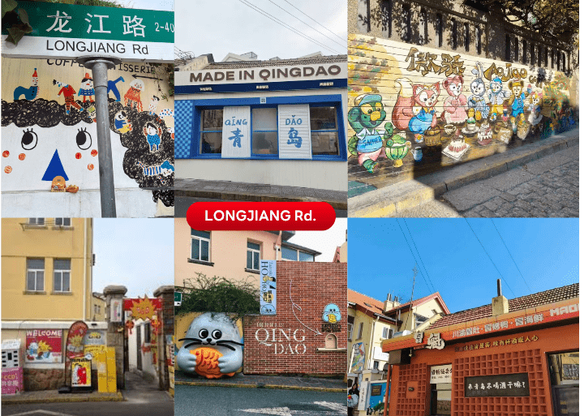

หลังจากนั้นนำท่านเข้าสู่ ถนนสายฮิปสเตอร์ซิลเวอร์ฟิช (Silverfish Street) ย่านไลฟ์สไตล์สุดฮิตของเมืองชิงเต่า ที่ผสมผสานเสน่ห์ของสถาปัตยกรรมเก่าเข้ากับร้านค้า คาเฟ่ ร้านอาหาร และร้านของฝากสไตล์โมเดิร์นได้อย่างลงตัว บรรยากาศคึกคักตลอดทั้งวัน เหมาะสำหรับการเลือกชิมอาหารท้องถิ่น เดินช้อปปิ้ง และเก็บภาพความประทับใจ ท่ามกลางเสน่ห์ของเมืองชิงเต่าที่ผสานอดีตและปัจจุบันไว้ได้อย่างมีเอกลักษณ์**หมายเหตุ : การเปลี่ยนสีของใบไม้ ขึ้นอยู่กับสภาพอากาศเป็นสำคัญ

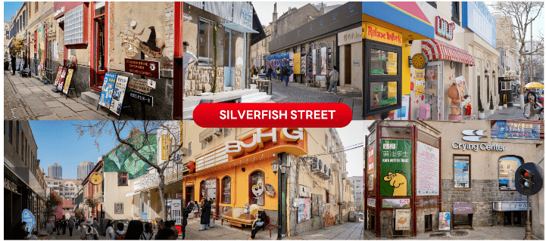



หลังจากเที่ยวชมเมืองชิงเต่าครบตามรายการ นำท่านเดินทางสู่เมืองเหยียนไถใช้เวลาเดินทางประมาณ 3 ชั่วโมง เพื่อรับประทาน มื้อค่ำสุดพิเศษกับอาหารซีฟู้ดสดใหม่ ที่ขึ้นชื่อของเมืองท่าริมทะเล ให้ท่านได้อิ่มอร่อยก่อนเตรียมพร้อมสำหรับการเดินทาง ล่องเรือเฟอร์รีข้ามคืนสู่เมืองต้าเหลียน สัมผัสอีกหนึ่งประสบการณ์การเดินทางสุดพิเศษที่ผสมผสานทั้งการท่องเที่ยวและการพักผ่อนตลอดค่ำคืน

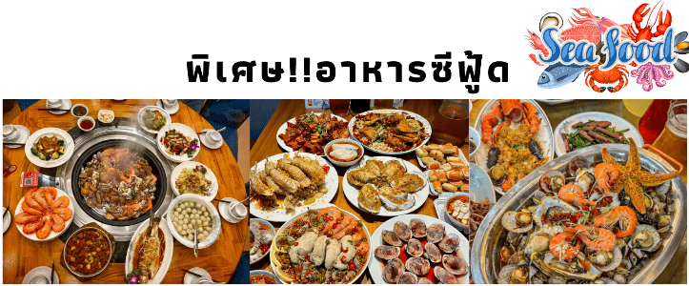


หลังรับประทานอาหารค่ำ นำท่านเดินทางสู่ท่าเรือเพื่อโดยสารเรือเฟอร์รี่ข้ามคืน มุ่งหน้าสู่เมืองต้าเหลียน (เวลาโดยประมาณ 22.00 – 05.00 น.) เปิดประสบการณ์การเดินทางรูปแบบใหม่ พร้อมพักผ่อนในห้องพักมาตรฐาน ให้ท่านได้พักผ่อนอย่างสะดวกสบายตลอดค่ำคืน ก่อนเดินทางถึงเมืองต้าเหลียนในเช้าวันรุ่งขึ้น ภายในเรือมีร้านจำหน่ายอาหาร เครื่องดื่ม และสิ่งอำนวยความสะดวกต่าง ๆ ให้บริการ (ค่าใช้จ่ายไม่รวมในรายการทัวร์)
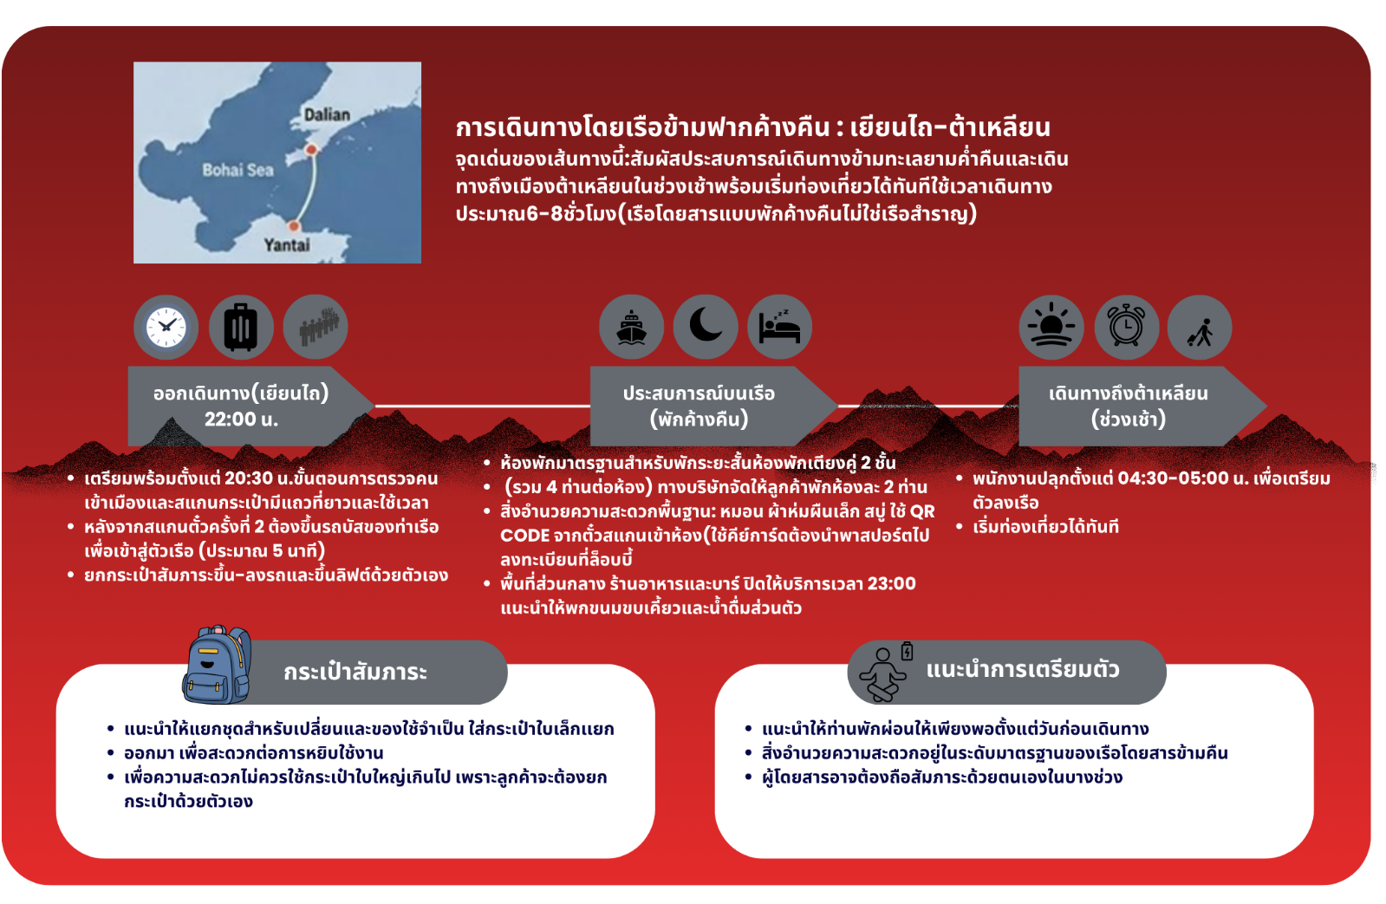
หมายเหตุ: กำหนดการเดินเรือและลำดับการท่องเที่ยวอาจมีการเปลี่ยนแปลงตามความเหมาะสม หากเกิดเหตุสุดวิสัย เช่น สภาพอากาศแปรปรวน คลื่นลมแรง หรือพายุ ส่งผลให้เรือไม่สามารถออกเดินทางได้ บริษัทฯ ขอสงวนสิทธิ์ในการปรับเปลี่ยนโปรแกรมตามความเหมาะสม โดยคำนึงถึงความปลอดภัยของผู้เดินทางเป็นสำคัญ

การเดินทางโดยเรือโดยสาร เยียนไถ-ต้าเหลียน จุดเด่นของเส้นทางนี้ คือการได้สัมผัสประสบการณ์เดินทางข้ามทะเลยามค่ำคืน และเดินทางถึง เมืองต้าเหลียนในช่วงเช้า พร้อมเริ่มท่องเที่ยวได้ทันที โดยเมืองต้าเหลียนเป็นเมืองชายทะเลที่มีบรรยากาศ สวยงาม เมืองสะอาด อากาศดี และมีแหล่งช้อปปิ้งครบครัน การเดินทางเป็นการโดยสารเรือข้ามฟากข้ามอ่าวโป๋ไห่ ใช้เวลาเดินทางประมาณ 6–8 ชั่วโมง โดยเป็นเรือโดยสารแบบพักค้างคืน เพื่อเดินทางจากเมือง เยียนไถสู่เมืองต้าเหลียน ลักษณะการเดินทางจะเป็นแนว Overnight Ferry สำหรับพักผ่อนระหว่างการเดินทาง ไม่ใช่เรือสำราญขนาดใหญ่ โดยสิ่งอำนวยความสะดวกอยู่ในระดับมาตรฐานของเรือโดยสารข้ามคืน ผู้โดยสารจะต้องผ่านหลายขั้นตอนก่อนขึ้นเรือ เช่น การตรวจสัมภาระ การตรวจเอกสาร และ การต่อคิวขึ้นเรือ รวมถึงต้องถือสัมภาระด้วยตนเองในบางช่วง ห้องพักบนเรือเป็นห้องพักมาตรฐาน
สำหรับการพักระยะสั้น มีเครื่องนอนและสิ่งอำนวยความสะดวกพื้นฐานให้บริการ โดยพื้นที่ส่วนกลาง ร้านอาหาร และร้านค้าบางส่วนอาจปิดให้บริการในช่วงดึก เนื่องจากห้องพักบนเรือมีจำนวนจำกัด และระบบการจัดการโควตาห้องพักของทางเรือจะไม่สามารถ เลือกหรือล็อคประเภทเตียงล่วงหน้าได้ ในบางครั้งห้องพักที่ได้รับอาจเป็นลักษณะเตียง 2 ชั้น(Bunk Bed) ทางบริษัทจัดให้ลูกค้านอนพักห้องละ 2 ท่าน (โดยไม่มีคนนอกมานอนร่วมห้อง) ทั้งนี้ ทางบริษัทจะพยายามอย่างสุดความสามารถในการทำจองและจัดสรรให้ลูกค้าทุกท่านได้ห้องพักแบบเตียงคู่ ขนาดปกติ (2 เตียงล่าง) เพื่อความสะดวกสบายสูงสุดของท่าน บริษัทฯ จึงขอขอบพระคุณในความ เข้าใจมา ณ ที่นี้
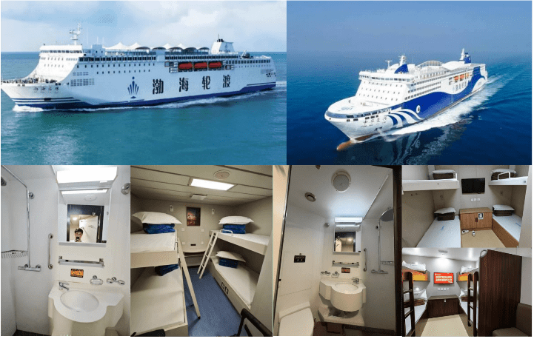

ที่พักและสิ่งอำนวยความสะดวก ห้องพักลักษณะเป็นเตียงคู่ 2 ชั้น ความสะอาดอยู่ในระดับมาตรฐาน มีอุปกรณ์พื้นฐานให้ เช่น หมอน ผ้าห่ม ผืนเล็ก และสบู่ ระบบเข้าห้อง ใช้ QR Code จากตัวสแกนเข้าห้อง (ระบบล็อคอัตโนมัติ) หากต้องการใช้คีย์การ์ดจะต้องนำพาสปอร์ตไปลงทะเบียนที่ล็อบบี้ชั้น 7 หมายเหตุ: เนื่องจากผู้โดยสารจำเป็นต้องนำสัมภาระทุกชิ้นขึ้นเรือเฟอร์รี่ด้วยตนเอง ขอแนะนำให้จัดแยกสัมภาระที่จำเป็นสำหรับพักค้างคืนบนเรือ เช่น เสื้อผ้าสำหรับเปลี่ยน ของใช้ส่วนตัว และอุปกรณ์จำเป็น ไว้ในกระเป๋าใบเล็ก เพื่อความสะดวกในการใช้งาน เนื่องจากพื้นที่ภายในห้องพักและบริเวณจัดเก็บสัมภาระบนเรือมีค่อนข้างจำกัด ส่วนกระเป๋าเดินทางใบใหญ่สามารถนำขึ้นเรือได้ แต่ไม่สะดวกในการเปิดใช้งานระหว่างการเดินทางต้องยกกระเป๋าขึ้นรถบัสและขึ้นลิฟต์ด้วยตนเอง เพื่อความสะดวกไม่ควรใช้กระเป๋าใบใหญ่เกินไป ระยะเวลา เรือจะออกจากท่าประมาณ 22:20 น. ถึงต้าหลียนประมาณ 05.00น. และจะมีพนักงานปลุกตั้งแต่ 04:30 น. แนะนำให้ท่านพักผ่อนให้เต็มที่ตั้งแต่วันก่อนเดินทาง
ขั้นตอนการขึ้นเรือ ขั้นตอนการตรวจคนเข้าเมืองและสแกนกระเป๋ามีแถวที่ยาวและใช้เวลา (โดยจะเริ่ม Standby ตั้งแต่ 20:30 น.) หลังจากสแกนตั๋วครั้งที่ 2 คณะจำเป็นต้องขึ้นรถบัสของท่าเรือเพื่อเข้าสู่ตัวเรือ (ใช้เวลาประมาณ 5 นาที) โดยลูกค้าจะต้องยกกระเป๋าสัมภาระขึ้น-ลงรถด้วยตัวเอง ห้องอาหารและบาร์บนเรือจะปิดให้บริการเวลา 23:00 น. แนะนำให้พกขนมขบเคี้ยวและน้ำ การเช็คเอาท์ พนักงานจะเริ่มเคาะประตูปลุกประมาณ 04:30 - 05:00 น. เพื่อเตรียมตัวลงเรือ
เมืองต้าเหลียน-อ่าวหลิงเจี่ยว-ถนนเลียบชายหาดตงกั่งสาย5-ย่านโบราณตงกวนเจีย-เมืองน้ำเวนิสต้าเหลียน-น้ำพุดนตรีตงกั่ง


04:30 น. MORNING CALL จากนั้นผ่านขั้นตอนการลงจากเรือ



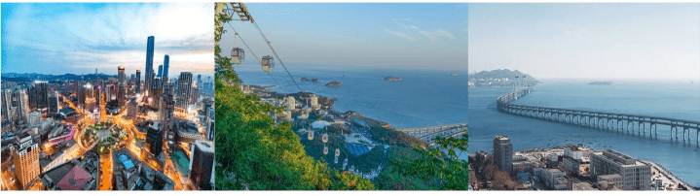
นำท่านเข้าสู่ เมืองต้าเหลียน (Dalian) เมืองตากอากาศริมทะเลที่มีเสน่ห์แห่งภาคตะวันออกเฉียงเหนือของจีน เมืองที่เต็มไปด้วยกลิ่นอายยุโรป ผสานความทันสมัยของมหานครริมชายฝั่ง โดดเด่นด้วยจัตุรัสขนาดใหญ่ ถนนสายสวย วิวทะเลอันกว้างไกล และบรรยากาศสุดโรแมนติก เหมาะสำหรับการเดินเล่น ถ่ายรูป และสัมผัสเสน่ห์ของเมืองที่ได้รับการยกย่องว่าเป็นหนึ่งในเมืองที่น่าอยู่ที่สุดของจีน

จากนั้นนำท่านสู่ อ่าวหลิงเจียว (Lingjiao Bay) จุดชมวิวริมทะเลและมุมถ่ายภาพยอดนิยมของเมืองต้าเหลียน ตั้งอยู่ทางตอนใต้ของท่าเรือชาวประมงหาดเสือ (Tiger Beach Fishing Port) จากบริเวณอ่าวสามารถมองเห็นกลุ่มอาคารสไตล์ยุโรปสีสันสดใสที่เรียงรายอยู่บนเนินเขาฝั่งตรงข้าม ตัดกับผืนน้ำทะเลสีครามอย่างงดงาม จนได้รับฉายาว่า “ซานโตรินีแห่งต้าเหลียน” หรือ “อิตาลีฉบับย่อ” ด้วยบรรยากาศที่ชวนให้นึกถึงเมืองชายฝั่งในยุโรป เหมาะสำหรับเดินเล่นและเก็บภาพความประทับใจในมุมสวยที่ไม่ควรพลาด**หมายเหตุ : การเปลี่ยนสีของใบไม้ ขึ้นอยู่กับสภาพอากาศเป็นสำคัญ
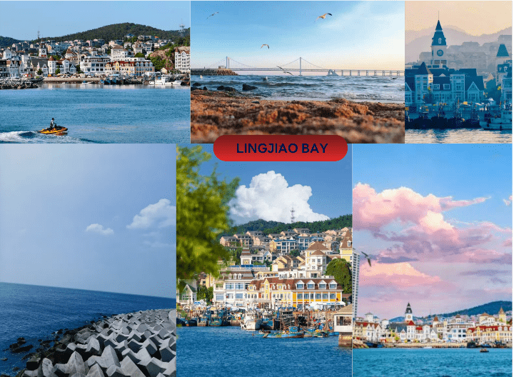

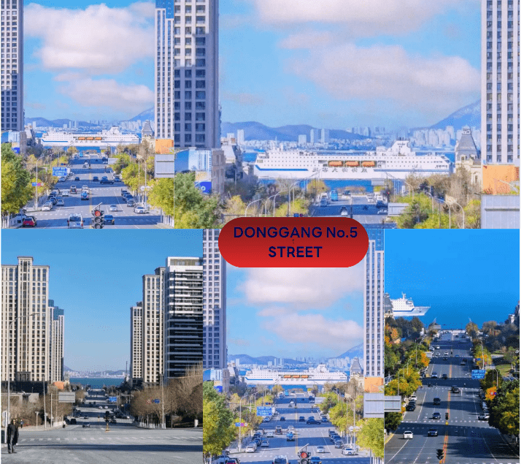
หลังจากนั้นนำท่านเดินทางสู่ ถนนเลียบชายหาดตงกั่งหมายเลข 5 (Donggang No.5 Street) จุดถ่ายภาพสุดฮิตแห่งเมืองต้าเหลียน แลนด์มาร์กริมทะเลที่โดดเด่นด้วยถนนที่ทอดยาวออกสู่ผืนน้ำ เปิดมุมมองอันสวยงามของเมืองท่าริมอ่าว ที่ผสมผสานระหว่างความทันสมัยของสถาปัตยกรรมเมืองและความงดงามของท้องทะเลได้อย่างลงตัว ให้ท่านเดินเล่นและเก็บภาพความประทับใจบนถนนสายสวย ชมวิวอาคารสูงริมอ่าว ท้องทะเลสีคราม และบรรยากาศของเมืองต้าเหลียนในมุมมองที่แตกต่าง พร้อมสัมผัสเสน่ห์ของเมืองชายฝั่งที่มีทั้งความทันสมัยและกลิ่นอายของการเป็นเมืองท่าสำคัญของประเทศจีน บริเวณนี้ถือเป็นอีกหนึ่งจุดเช็กอินยอดนิยมสำหรับการถ่ายภาพ ด้วยฉากหลังที่เป็นวิวทะเลกว้าง เส้นขอบฟ้า และสถาปัตยกรรมของเมือง เหมาะสำหรับเก็บภาพสวย ๆ ในสไตล์ City View & Ocean Vibes ไม่ว่าจะเป็นช่วงกลางวันหรือช่วงแสงเย็นที่บรรยากาศริมทะเลจะยิ่งเพิ่มความสวยงามและความประทับใจมากขึ้นให้ท่านอิสระเดินเล่น ชมวิว รับลมทะเล และเก็บภาพความทรงจำกับหนึ่งในมุมถ่ายภาพที่สะท้อนเสน่ห์ของเมืองต้าเหลียน เมืองท่าริมทะเลที่มีเอกลักษณ์และเต็มไปด้วยสีสัน**หมายเหตุ : การเปลี่ยนสีของใบไม้ ขึ้นอยู่กับสภาพอากาศเป็นสำคัญ



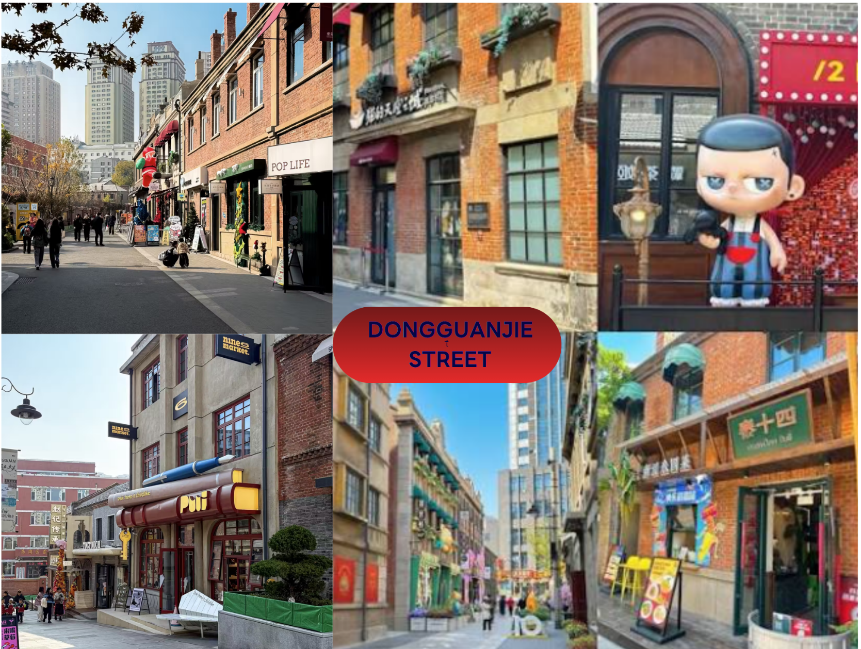
จากนั้นนำท่านเข้าสู่ ย่านโบราณตงกวนเจีย (Dongguanjie Street) ถนนสายวัฒนธรรมและแหล่งท่องเที่ยวยอดนิยมของเมืองต้าเหลียน ที่ผสมผสานเสน่ห์ของสถาปัตยกรรมจีนโบราณเข้ากับบรรยากาศของเมืองสมัยใหม่ได้อย่างลงตัว ตลอดสองข้างทางเรียงรายไปด้วยอาคารสไตล์ดั้งเดิมที่ได้รับการอนุรักษ์ไว้อย่างสวยงาม สลับกับร้านค้า คาเฟ่ ร้านอาหารพื้นเมือง ร้านขนม และร้านจำหน่ายสินค้าหัตถกรรมรวมถึงของฝากท้องถิ่นมากมาย ให้ท่านได้อิสระเดินเล่น ชิมอาหารขึ้นชื่อ เลือกซื้อของที่ระลึก และเก็บภาพบรรยากาศอันมีเอกลักษณ์ของเมืองต้าเหลียน ไม่ว่าจะเป็นมุมถ่ายรูปสุดชิค ตรอกซอกซอยที่เต็มไปด้วยกลิ่นอายวัฒนธรรม หรือแสงไฟที่ช่วยสร้างบรรยากาศอันมีชีวิตชีวาในช่วงเย็น ทำให้ย่านแห่งนี้เป็นอีกหนึ่งจุดเช็กอินที่ไม่ควรพลาดสำหรับผู้มาเยือนเมืองต้าเหลียน และเป็นสถานที่ที่สะท้อนเสน่ห์ของเมืองได้อย่างลงตัว ทั้งในด้านประวัติศาสตร์ วิถีชีวิต และวัฒนธรรมร่วมสมัย

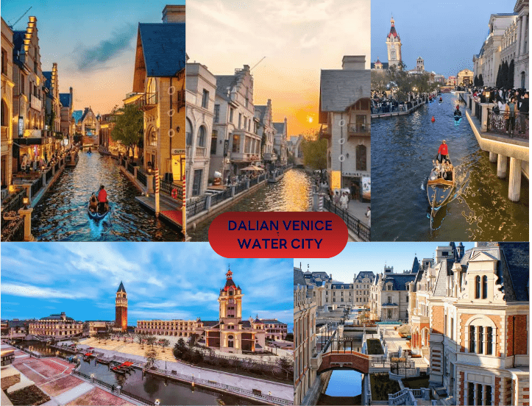
นำท่านเดินทางสู่ เมืองน้ำเวนิส ต้าเหลียน (Venice Water City) ราคาทัวร์ไม่รวมค่าล่องเรือ แลนด์มาร์กสุดโรแมนติกริมทะเล ที่จำลองบรรยากาศเสมือนเมืองเวนิสแห่งประเทศอิตาลี ผ่านสถาปัตยกรรมยุโรปสุดคลาสสิก อาคารสีสันสวยงามเรียงรายริมคลองน้ำ สะพานสไตล์ยุโรป และทางเดินริมน้ำที่ให้ความรู้สึกราวกับกำลังเดินเล่นอยู่ในเมืองยุโรปท่ามกลางบรรยากาศริมทะเล เพลิดเพลินกับความงดงามของเมืองน้ำในช่วงเวลาเย็น ชมแสงพระอาทิตย์ตกที่สะท้อนลงบนผืนน้ำ พร้อมสัมผัสเสน่ห์ของเมืองท่าสุดชิคแห่งต้าเหลียน อิสระให้ท่านเดินเล่น ถ่ายภาพตามมุมสวย ๆ ไม่ว่าจะเป็นสะพานริมคลอง อาคารสไตล์ยุโรป หรือบรรยากาศริมอ่าวตงกั่ง ที่เหมาะสำหรับเก็บภาพความประทับใจ**หมายเหตุ : การเปลี่ยนสีของใบไม้ ขึ้นอยู่กับสภาพอากาศเป็นสำคัญ พร้อมอิสระรับประทานอาหารเย็น ณ เมืองน้ำเวนิส ให้ท่านเลือกอิ่มอร่อยกับหลากหลายเมนูตามอัธยาศัย ท่ามกลางบรรยากาศสุดโรแมนติกของร้านอาหารและคาเฟ่ริมคลอง พร้อมดื่มด่ำกับแสงไฟยามค่ำคืนที่ช่วยเติมเต็มเสน่ห์ของเมืองน้ำแห่งนี้ ก่อนเดินทางต่อสู่จุดชมความงดงามยามค่ำคืนของเมืองต้าเหลียนต่อไป



นำท่านชม น้ำพุดนตรีตงกั่ง (Donggang Music Fountian) น้ำพุดนตรีริมทะเลแห่งเมืองต้าเหลียน หนึ่งในจุดชมความงดงามยามค่ำคืนที่ได้รับความนิยม ด้วยการแสดงน้ำพุที่ผสมผสานระหว่าง สายน้ำ แสงไฟ และเสียงดนตรี อย่างลงตัว สร้างบรรยากาศสุดประทับใจท่ามกลางวิวอ่าวตงกั่งและแสงสีของเมืองให้ท่านเพลิดเพลินกับการชมสายน้ำที่พุ่งสูงขึ้นตามจังหวะเสียงเพลง พร้อมชมแสงไฟหลากสีที่สะท้อนกับผืนน้ำ เพิ่มเสน่ห์ให้กับบรรยากาศริมทะเลในยามค่ำคืน เหมาะสำหรับการเดินเล่น ถ่ายภาพ และสัมผัสความมีชีวิตชีวาของเมืองต้าเหลียน

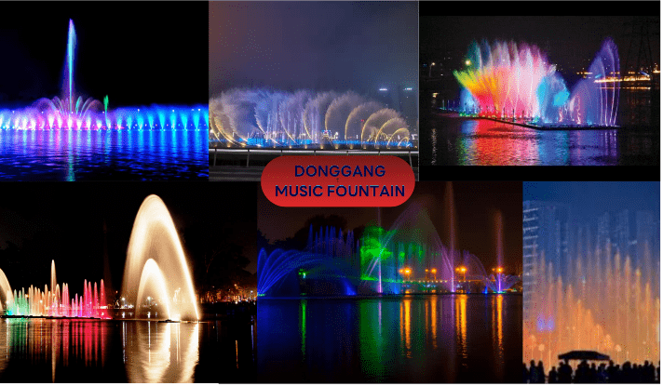

จัตุรัสจงซาน-ชมสถาปัตยกรรมคลาสสิกบนนถนนรัสเซีย-จัตุรัสชิงไห่-นั่งเรือเฟอร์รี่กลับสู่เมืองเยียนไถ



นำท่านเดินทางสู่จัตุรัสจงซาน (Zhongshan Square) ศูนย์กลางประวัติศาสตร์ของเมืองต้าเหลียน รายล้อมด้วยอาคารสไตล์ยุโรปที่ยังคงเอกลักษณ์ตั้งแต่ยุคต้นศตวรรษที่ 20 ไฮไลท์คือ มุมถ่ายรูปสุดฮิตกับหอนาฬิกาใจกลางจัตุรัส ซึ่งเป็นสัญลักษณ์ของเมือง และรอเก็บภาพ รถรางสาย 201 ที่วิ่งผ่านด้านหน้าหอนาฬิกา สร้างภาพบรรยากาศย้อนยุคอันเป็นเอกลักษณ์ของต้าเหลียน จนกลายเป็นหนึ่งในแลนด์มาร์กที่นักท่องเที่ยวไม่ควรพลาดเมื่อมาเยือนเมืองแห่งนี้**หมายเหตุ : การเปลี่ยนสีของใบไม้ ขึ้นอยู่กับสภาพอากาศเป็นสำคัญ
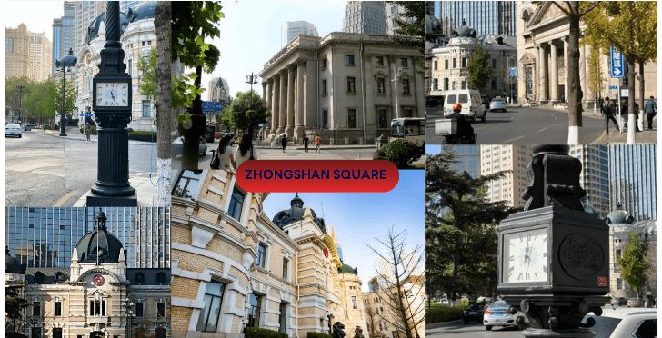

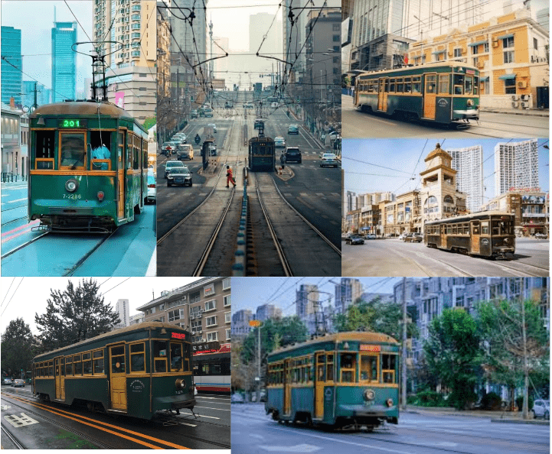



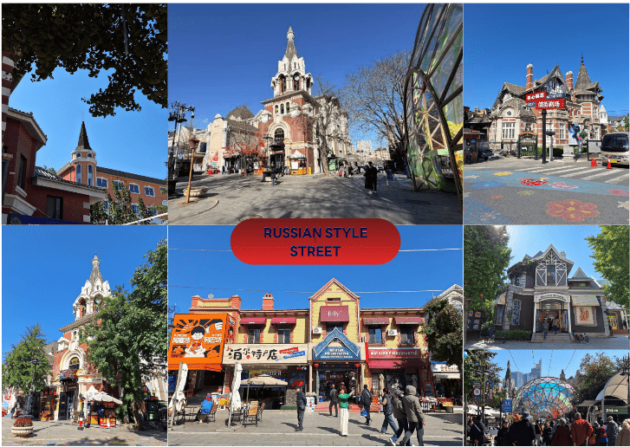
นำท่านเดินเล่น ณ ถนนสไตล์รัสเซีย (Russian Style Street) ถนนสายประวัติศาสตร์ที่สะท้อนอิทธิพลของวัฒนธรรมรัสเซียในเมืองต้าเหลียน โดดเด่นด้วยอาคารสถาปัตยกรรมยุโรปสีสันสดใส โดมทรงหัวหอม และรายละเอียดการตกแต่งแบบรัสเซียตลอดสองฝั่งถนน ภายในเต็มไปด้วยร้านขายของที่ระลึก คาเฟ่ และมุมถ่ายรูปสวยงาม ให้ท่านได้สัมผัสบรรยากาศเสมือนเดินอยู่ในเมืองยุโรป พร้อมอิสระเลือกซื้อสินค้าพื้นเมืองและเก็บภาพความประทับใจ**หมายเหตุ : การเปลี่ยนสีของใบไม้ ขึ้นอยู่กับสภาพอากาศเป็นสำคัญ

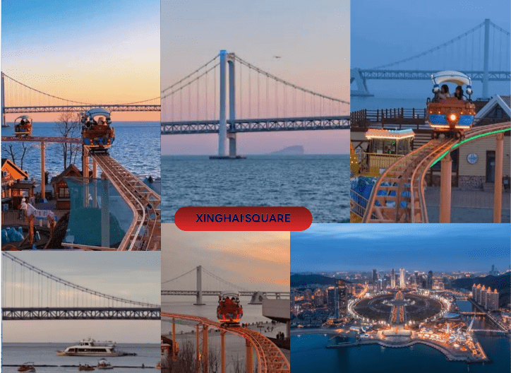
นำท่านเดินทางสู่จัตุรัสชิงไห่ (Xinghai Square) จัตุรัสริมทะเลขนาดใหญ่และเป็นหนึ่งในแลนด์มาร์กสำคัญของเมืองต้าเหลียน โดดเด่นด้วยพื้นที่กว้างขวางที่เปิดรับวิวทะเลอันงดงาม พร้อมฉากหลังของ สะพานข้ามอ่าวซิงไห่ (Xinghai Bay Bridge) สะพานข้ามทะเลอันเป็นสัญลักษณ์ของเมือง อิสระให้ท่านเดินเล่น สูดอากาศบริสุทธิ์ริมชายฝั่ง และเก็บภาพความประทับใจกับวิวทะเลและเส้นขอบฟ้าอันสวยงาม อีกทั้งยังเป็นหนึ่งในจุดชม พระอาทิตย์ตกดิน ที่ได้รับความนิยมที่สุดของต้าเหลียน โดยในช่วงเย็นท้องฟ้าจะค่อย ๆ เปลี่ยนสีสะท้อนผืนน้ำ สร้างบรรยากาศโรแมนติกและงดงามเป็นพิเศษ ภายในบริเวณจัตุรัสยังมีเครื่องเล่นเพื่อความบันเทิง และมี รถรางท่องเที่ยวขนาดเล็ก (รถปุ๊กปิ๊ก) ให้บริการพาชมบรรยากาศโดยรอบและวิวพระอาทิตย์ตกริมทะเล (ราคาทัวร์ไม่รวมค่าเครื่องเล่นและค่าบริการรถรางท่องเที่ยว) จากนั้นอิสระให้ท่านเลือกรับประทานอาหารเย็นตามอัธยาศัย พร้อมดื่มด่ำกับบรรยากาศริมทะเลยามเย็นอันแสนประทับใจ



หลังจากนั้นนำท่านเดินทางสู่ท่าเรือ เพื่อเตรียมตัวขึ้นเรือโดยสารแบบค้างคืนเดินทางกลับสู่เมืองเยียนไถ ใช้เวลาเดินทางประมาณ 6–8 ชั่วโมง โดยพักค้างคืนบนเรือ 1 คืน เพื่อความสะดวกในการเดินทางต่อในวันถัดไป ทั้งนี้ ร้านอาหารและเครื่องดื่มบนเรือจะปิดให้บริการเวลา 23.00 น. แนะนำให้ท่านเตรียมน้ำดื่มและอาหารว่างติดตัวไว้สำหรับการเดินทางตามความเหมาะสม ช่วงเช้าเวลาประมาณ 04.30 น. จะมีเจ้าหน้าที่ของเรือให้บริการ Morning Call เพื่อแจ้งเตือนให้ท่านเตรียมสัมภาระและลงจากเรือ จากนั้นออกเดินทางท่องเที่ยวต่อในโปรแกรม ณ เมืองเยียนไถ ขอให้ทุกท่านพักผ่อนให้เพียงพอ เพื่อเตรียมพร้อมสำหรับการท่องเที่ยวในวันถัดไป

เมืองเยียนไถ-ท่าเรือประมงไห่ชางเยียนไถ-ถนนโบราณเฉาหยาง-ประติมากรรมวาฬเดียวดาย-กิจกรรมเก็บแอปเปิ้ลสดๆจากต้น-สนามบินนานาชาติเยียนไถเผิงไหล



นำท่านเดินทางสู่เมืองเยียนไถ เพื่อเข้าสู่ ท่าเรือประมงไห่ชางเยียนไถ (Fisherman's Wharf) แลนด์มาร์กริมทะเลที่ผสมผสานสถาปัตยกรรมสไตล์ยุโรปเข้ากับเสน่ห์ของเมืองท่าได้อย่างลงตัว เหมาะสำหรับเดินเล่น ชมวิวทะเล และเก็บภาพเช็กอินในบรรยากาศสุดชิลริมชายฝั่ง
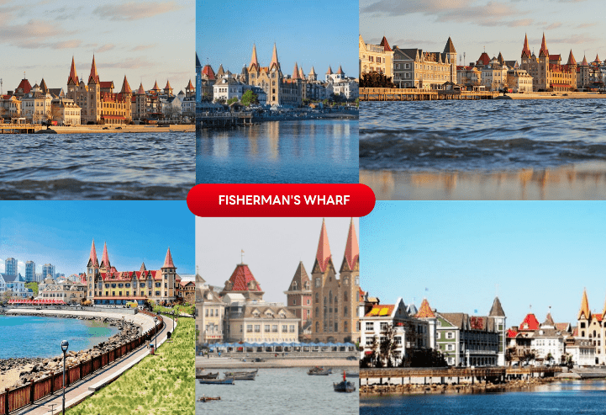

หลังจากนั้นนำท่านชมบรรยากาศ ถนนโบราณเฉาหยาง (Chaoyang Street) ย่านเมืองเก่าสุดฮิปของเมืองเยียนไถ ที่ผสานเสน่ห์ของสถาปัตยกรรมสไตล์ยุโรปเข้ากับวัฒนธรรมท้องถิ่นได้อย่างลงตัว ตลอดสองข้างทางเต็มไปด้วยคาเฟ่ ร้านอาหาร ร้านของฝาก และมุมถ่ายรูปสุดเก๋ ให้ท่านได้เดินเล่นชิล ๆ ซึมซับบรรยากาศเมืองริมทะเล พร้อมเก็บภาพความประทับใจในย่านยอดนิยมของเยียนไถ**หมายเหตุ : การเปลี่ยนสีของใบไม้ ขึ้นอยู่กับสภาพอากาศเป็นสำคัญ
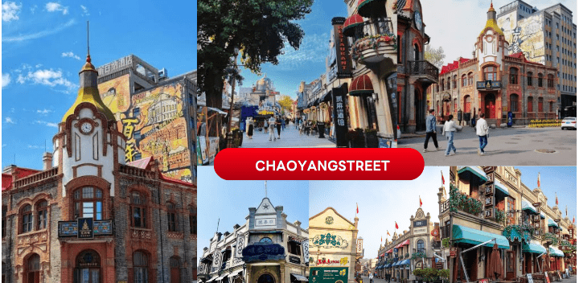

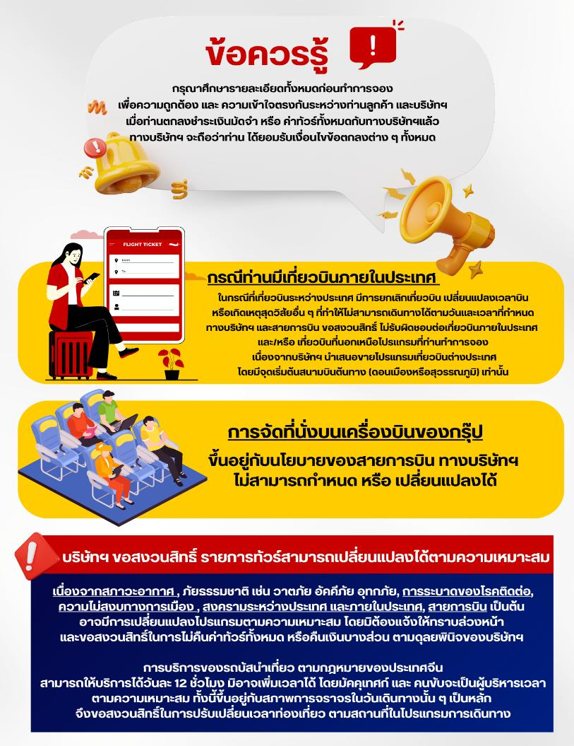



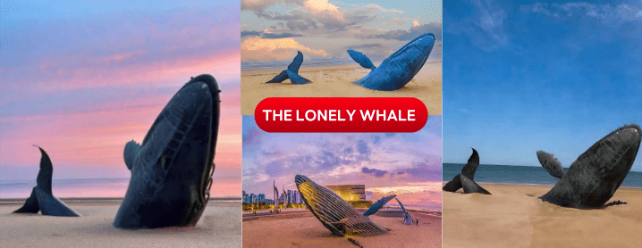
นำท่านเช็กอิน วาฬเดียวดาย (THE LONELY WHALE) แลนด์มาร์กริมทะเลสุดฮิตของเกาะหยางหม่า ประติมากรรมวาฬที่ตั้งโดดเด่นท่ามกลางผืนทะเลสีคราม สื่อถึงอิสรภาพ ความสงบ และการเดินทางอันไร้ขอบเขต กลายเป็นมุมถ่ายรูปยอดนิยมที่ใครมาเยือนเยียนไถก็ไม่ควรพลาด

หลังจากนั้นนำท่านสัมผัสประสบการณ์ เก็บแอปเปิ้ลสดๆจากสวน ท่ามกลางบรรยากาศธรรมชาติกลางสวนแอปเปิ้ลที่งดงาม ดื่มด่ำกับกลิ่นหอมหวานของผลไม้สด ๆ ที่สุกงอมพอดีจากต้น พร้อมเก็บเกี่ยวด้วยมือของท่านเองแบบใกล้ชิด **หมายเหตุ : การเปลี่ยนสีของใบไม้ ขึ้นอยู่กับสภาพอากาศเป็นสำคัญ ท่านสามารถเก็บแอปเปิ้ลสดจากต้นและนำกลับได้ท่านละ 2 ลูก โดยรวมอยู่ในรายการทัวร์ หากต้องการนำกลับเพิ่มเติม สามารถเลือกซื้อเพิ่มได้โดยตรงกับทางสวนผลไม้ หมายเหตุ: ประเทศจีนมีข้อกำหนด ห้ามนำผลไม้สดออกนอกประเทศ หากท่านซื้อผลไม้ระหว่างการเดินทาง ขอแนะนำให้ซื้อในปริมาณที่พอเหมาะและรับประทานให้หมดก่อนเช็กอินที่สนามบิน เนื่องจากผลไม้สดไม่สามารถนำขึ้นเครื่องเพื่อเดินทางออกนอกประเทศได้
หมายเหตุ: บริษัทฯ ขอสงวนสิทธิ์ในการปรับเปลี่ยนโปรแกรมการเก็บแอปเปิ้ล หรือเปลี่ยนเป็นกิจกรรม/สถานที่ท่องเที่ยวอื่นที่เหมาะสม หากในช่วงวันเดินทางไม่มีผลผลิตแอปเปิ้ลเพียงพอสำหรับการเก็บ อันเนื่องมาจากสภาพอากาศ การเปลี่ยนแปลงของฤดูกาล หรือเหตุสุดวิสัยต่าง ๆ โดยจะคำนึงถึงประโยชน์และความเหมาะสมของผู้เดินทางเป็นสำคัญ
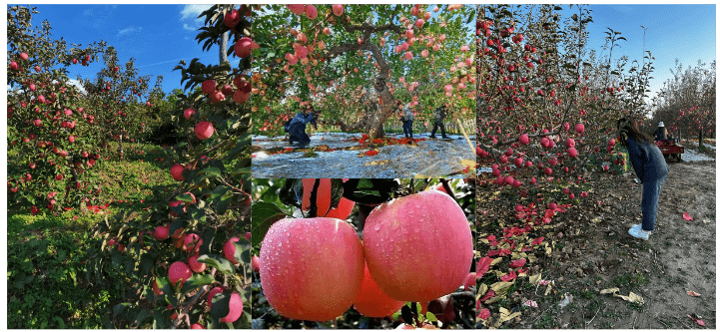



20:00 น. ได้เวลาอันสมควรนำท่านเดินทางสู่ สนามบินนานาชาติเยียนไถ เผิงไหล

23:00 น. ออกเดินทางกลับสู่ กรุงเทพฯ ประเทศไทย โดยสายการบิน THAI VIETJET AIRLINES (VZ)
เที่ยวบินที่ VZ3759

สนามบินนานาชาติสุวรรณภูมิ

03.10 น. คณะเดินทางถึง สนามบินนานาชาติสุวรรณภูมิ กรุงเทพฯ โดยสวัสดิภาพ และความประทับใจ...
☻☻☻☻☻☻☻☻☻☻☻☻☻☻☻☻
โปรดสอบถามเจ้าหน้าที่ก่อนทำการจองทุกครั้ง
สำหรับลูกค้าท่านที่ไม่ต้องการใช้ตั๋วเครื่องบิน (JOIN LAND)
หักออกจากราคาทัวร์ 3,500.-/ท่าน

